矿用专用吊装起重机底角螺栓校核

申凯

（山西三元煤业股份有限公司，山西，长治，046000）

摘要：针对当前井下对矿用专用吊装起重机的需求，设计了一种可伸缩的专用吊装用起重机，将该起重机置于矿用平板小车平台上，从而可以实现起重机在井下的灵活转运。采用螺栓连接的方式将起重机主体结构和矿用小车进行连接，本文针对连接情况对螺栓进行校核，以保证其连接法兰能够满足设计要求。

关键词：起重机；可伸缩；螺栓

1、前言

在当前的矿用机械产品中，矿用起重机由于其能够降低工人的劳动强度并提高工作效率的特殊功能，使其应用范围越来越广。目前为止，矿用起重机使用量最多的为单轨吊，当前的技术人员多是对单轨吊进行相关的分析和研究。但是，单轨吊由于其在使用中的特殊性导致其承载能力较小，而随着煤矿井下机械化程度的提高，大型机械装备的应用愈发广泛，具有高效起升能力的矿用起重机的需求量也在逐渐增加。

由于需求量的增加，当前国内额研究人员对矿用起重机的研究正在展开：董复强设计了一种新型的矿用伸缩臂可变幅式的起重机，并且采用有限元软件对该起重机的结构进行了多种工况的分析和论证，证明了该起重机再设计方面的可行性[1]；王建刚采用SOLIDWORKS SIMULATION进行了矿用液压起重机的结构静强度分析，为今后的设计改进提供了参考；吴亮等对矿用液压起重机的臂架结构进行了基于有限元的优化设计[3]。针对当前对较大吨位煤矿起重机的需求，本文作者设计了一种可移动式伸缩臂架专用平衡重起重机，该起重机安装于矿用平板小车上，可随着矿用小车灵活的在井下转场，在对该起重机进行结构分析时发现，该起重机与平板小车连接处承受了较大的载荷，需要对连接处螺栓的承载能力进行验证，以免发生事故，造成危险。

2、矿用起重机结构

如图1所示为矿用起重机结构三维模型，通过设计模型可知，该起重机主要包含了如下几个部分：①矿用平板小车底盘；②变幅液压缸；③可伸缩臂架结构；④伸缩液压缸；⑤配重。

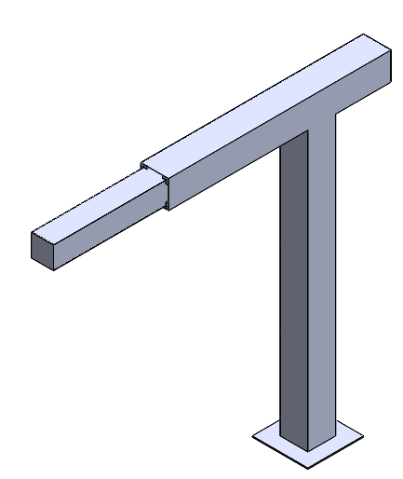

图1 矿用起重机结构简图

根据图1的模型，本文主要针对如图2所示的连接法兰进行螺栓强度的校核，分析结构在最危险工况下的受力情况，并讨论螺栓法兰盘在最危险工况下的载荷状态，并对螺栓进行校核。

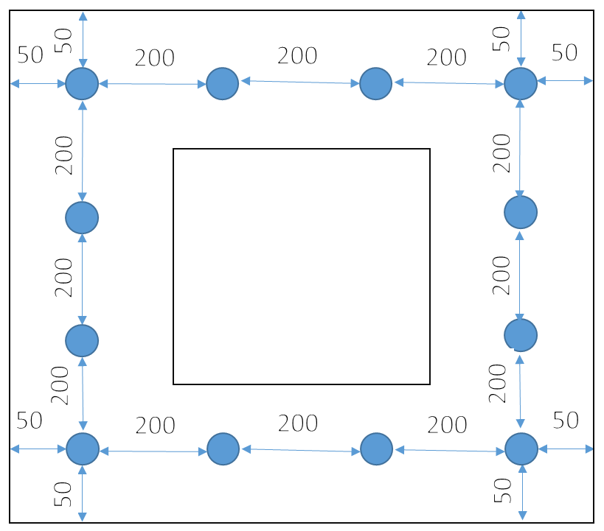

图2 连接部分法兰盘

3、螺栓校核

3.1 法兰盘内力

校核螺栓之前，需要先确定法兰盘承受的内力情况，如图1所示的悬臂结构，该结构的最大起重量为5t，最大悬臂长度可达到3m，垂直方向的立柱高度为2m，则连接部分法兰盘承受的最大弯矩为：

$$M_{max}=φ_{t}∙F_{max}∙S$$

式中：

$M_{max}$—法兰盘承受的最大弯矩，单位MPa；

$φ_{t}$—动载系数，取 $φ_{t}=2.5$；

$F_{max}$—起重机承受的最大载荷， $F_{max}=50000N$；

$S$—最大悬臂外伸长度， $S=3m$。

将参数带入式中，可得：

$$M_{max}=3.75×{10}^{5}N∙m$$

即法兰盘承受的最大弯矩为 $3.75×{10}^{5}N∙m$。

3.2 螺栓校核

根据载荷情况可知，螺栓的校核需要按照受弯矩作用的受拉连接进行螺栓的校核，根据力矩平衡条件和计算假定，法兰盘的端部螺栓承受的拉力最大，需要对其受力情况进行校核，校核公式如下：

$$σ_{max}=\frac{P_{max}}{A}=\frac{2\frac{M∙y_{1}}{\sum_{i=1}^{n}{y_{i}^{2}}}}{A}≤\left[σ\right]$$

式中：

$σ_{max}$—螺栓承受的最大拉应力；

$P_{max}$—螺栓承受的最大拉力；

$A$—螺栓内径截面积；

$M$—法兰盘承受的最大弯矩；

$y_{1}$—法兰盘两螺栓的最远端距离，本算例中 $y_{1}=600mm$；

$y_{i}$—法兰盘中各连接接头螺栓至最下排螺栓的距离；

$\left[σ\right]$—螺栓的许用应力， $\left[σ\right]=189.1892MPa$。

选用外径为20mm的精制螺栓，其内径尺寸为17.294mm，将相关数据带入校核公式中，可得：

$$σ_{max}=17.294MPa$$

由此可得，选用的螺栓满足设计要求，结构设计合理。

4、结论

本文针对一种新型的矿用可伸缩式臂架起重机结构进行了分析，重点对其连接部分的结构进行了校核，由于结构设计时采用了螺栓连接，需要校核螺栓的承载能力，经过本文的计算可知，法兰盘结构设计合理，螺栓强度设计合格。

参考文献

[1] 董复强. 新型矿用液压起重机设计及分析[J]. 煤矿机械, 2018, 39(7): 21-23.

[2] 王建刚. 矿用液压起重机底盘结构有限元分析[J]. 煤炭技术, 2015, 34(4): 255-258.

[3] 吴亮, 徐曼曼, 董长帅,等. 矿用液压起重机吊臂结构优化设计分析[J]. 煤矿机械, 2015, 36(2):182-184.